«Программа подготовки Узбекистана к доступу к ресурсам Зеленого климатического фонда (ЗКФ)»: итоги деятельности проекта

В Ташкенте состоялось заключительное заседание Координационного Совета совместного проекта ПРООН, ООН Окружающая Среда и Узгидромета «Программа подготовки Узбекистана к доступу к ресурсам Зеленого климатического фонда (ЗКФ), на котором был представлен отчет о результатах деятельности проекта за 2016 – 2019 годы.
В заседании приняли участие сотрудники ПРООН в Узбекистане, представители министерств и ведомств, входящих в состав Межведомственной рабочей группы (МРГ), созданной в процессе реализации проекта, сотрудники Узгидромета.
Целью Программы подготовки Узбекистана к доступу к ресурсам Зеленого климатического фонда (ЗКФ) явилось оказание содействия Республики Узбекистан в укреплении национального потенциала для эффективного доступа, управления и использования средств ЗКФ.
Программа по подготовке Узбекистана к доступу к ресурсам ЗКФ, включала осуществление четырех тематических компонентов, в рамках которых был осуществлен ряд мероприятий.
Специалистами ПРООН совместно с международными и национальными экспертами Института прогнозирования и макроэкономических исследований (ИПМИ) и Центра экономических исследований (ЦЭИ) провели исследования, информационные семинары и тренинги для национальных организаций, частных и государственных банков по повышению осведомленности о деятельности ЗКФ, требованиях и задачах, возможностях аккредитации при ЗКФ, разработки проектных предложений и другом. Это позволило повысить потенциал узбекских специалистов в подготовке проектных предложений, а также информированность по вопросам изменения климата. В рамках проекта был проведен международный конкурс фотографий, посвященный вопросам изменения климата и охраны озонового слоя, в котором приняли участие конкурсанты из более 60 стран мира;
За срок действия проекта поступило 28 проектных заявок. Для дальнейшей подготовки полномасштабных проектных предложений в ЗКФ предварительно отобрано 11 проектных заявок.
Проект сформировал портфель национальных проектных идей, направленных на адаптацию или смягчение последствий изменения климата посредством применения инновационных методов и подходов для решения проблем. Проектом совместно с международными экспертами было оказано содействие национальным партнерам в подготовке проектных предложений по развитию низкоуглеродного и энергоэффективного сельского жилья, совершенствованию агрометеорологических услуг для обеспечения климатоустойчивого производства плодоовощной продукции, по совершенствованию системы управления твердыми бытовыми отходами, системы раннего оповещения. Данные проектные предложения планируются представить в ЗКФ на рассмотрение в 2020 г. для получения финансовых средств и реализации мер, направленных на снижение уязвимости страны к негативным последствиям изменения климата.
В рамках проекта были отобраны организации, заинтересованные в аккредитации в Зеленом климатическом фонде для получения прямого доступа к средствам ЗКФ. Работа по аккредитации национальных организация для получения прямого доступа республики к ресурсам ЗКФ будет продолжена.
Разработаны инвестиционные рамки для проектов/программ, направленных на предотвращение изменения климата и адаптации к его последствиям, определены определяющие финансовые потребности для решения вопросов изменения климата, и источников финансирования.
Всё это непременно будет способствовать и внесет свой вклад в повышение инвестиционного потенциала Узбекистана, выполнение пяти основных стратегических действий Узбекистана на 2017-2021 года, в целомэкономическому благосостоянию страны.

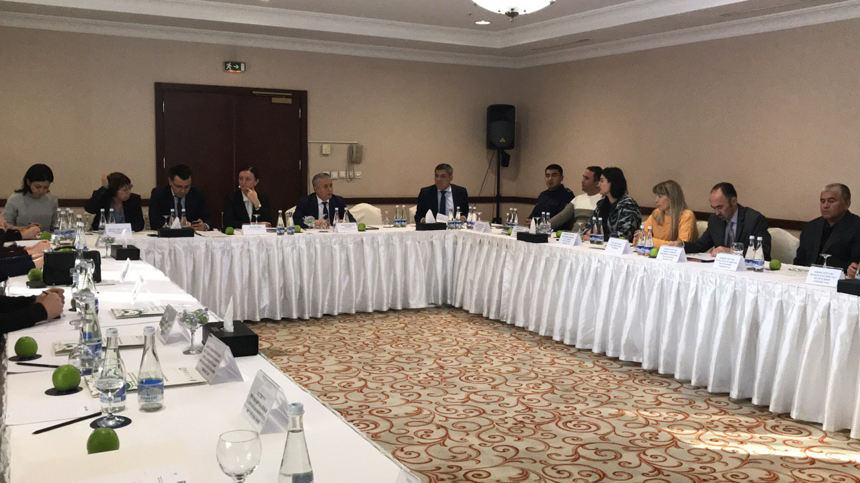
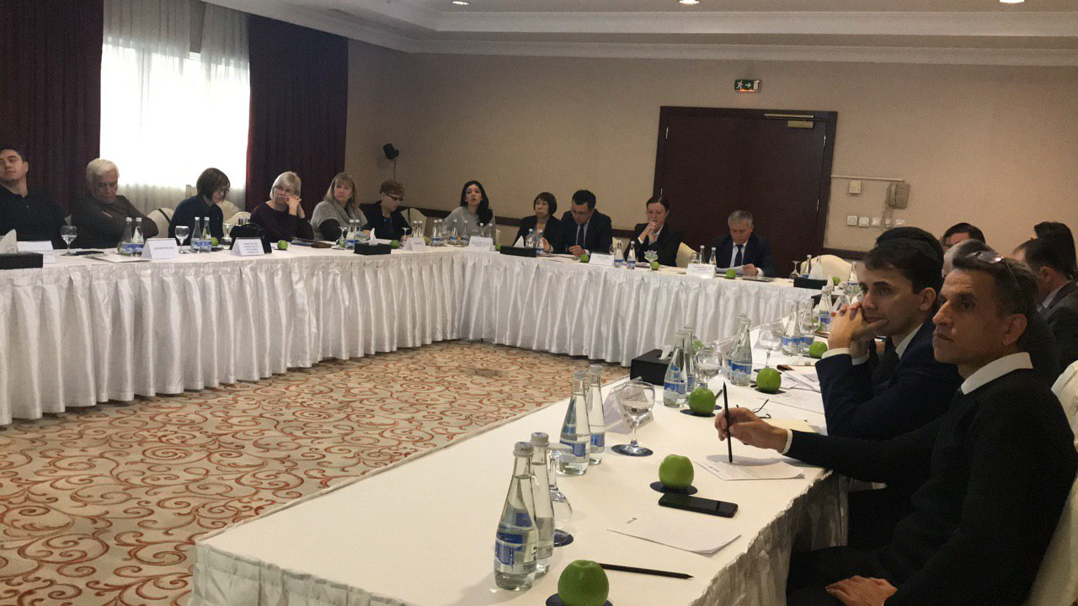
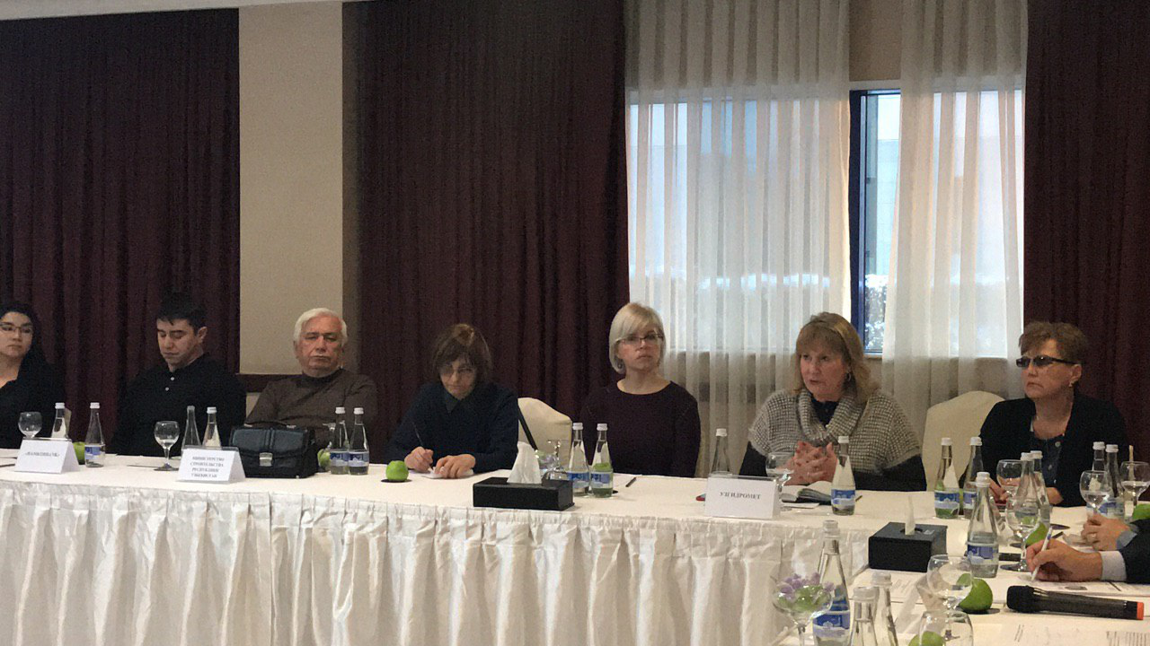

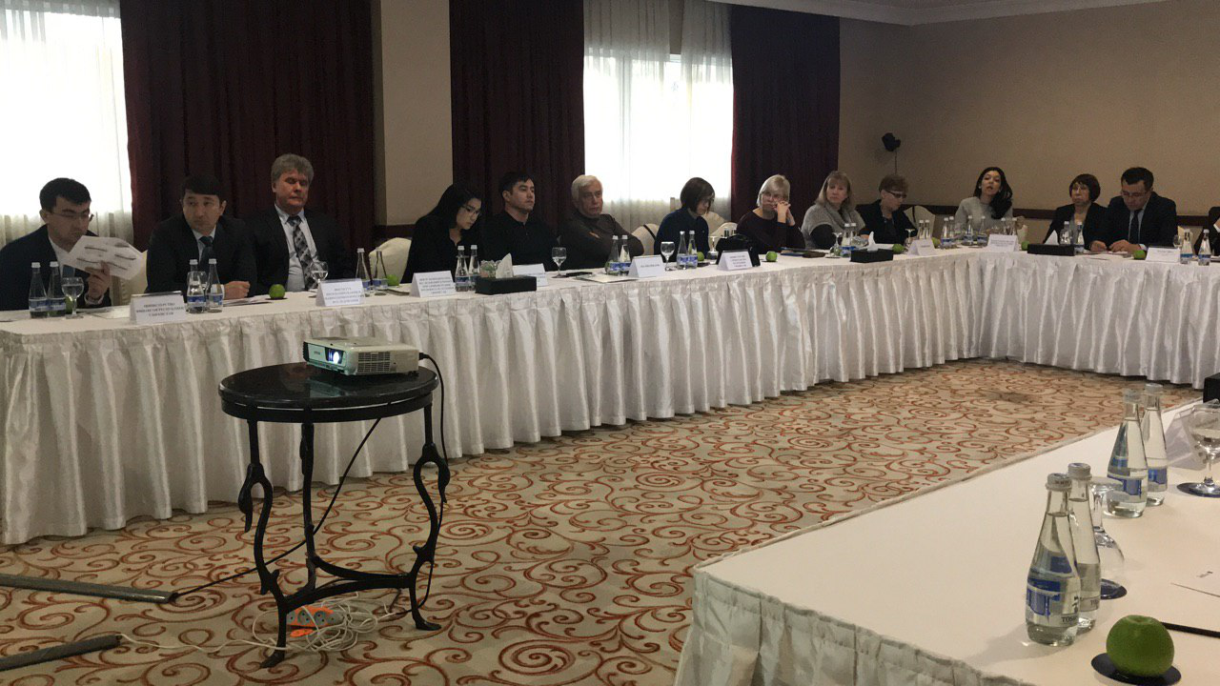

“O‘zbekistonni Yashil iqlim jamg‘armasi resurslaridan foydalanishga tayyorlash dasturi”: loyiha faoliyatining yakunlari

Toshkentda Birlashgan Millatlar Tashkiloti Taraqqiyot Dasturi, O‘zbekiston Respublikasi Gidrometeorologiya xizmati markazi (O‘zgidromet) va BMT Atrof muhit Dasturining “O‘zbekistonni Yashil iqlim jamg‘armasi resurslaridan foydalanishga tayyorlash dasturi” qo‘shma loyihasining 2916-2019 yillardagi faoliyati yakunlariga bag‘ishlangan yakuniy yig‘ilishi o‘tkazildi.
Tadbirda O‘zbekistondagi BMTTD xodimlari, Idoralararo ishchi guruh tarkibiga kiruvchi vazirliklar va idoralar vakillari, O‘zgidromet mutaxassislari ishtirok etdilar.
Loyihaning maqsadi Yashil iqlim jamg‘armasining mablag‘laridan samarali foydalanish, boshqarish va monitoring qilish uchun milliy salohiyatni mustahkamlashda barcha iqlim o‘zgarishi sohasidagi manfaatdor milliy tashkilotlarga yordam berishdan iborat.
O‘zbekistonni Yashil iqlim jamg‘armasi resurslaridan foydalanishga tayyorlash dasturi to‘rt qismdan iborat bo‘lib, har biri bo‘yicha qator tadbirlar amalga oshirildi.
BMTTD mutaxassislari tomonidan Prognozlashtirish va makroiqtisodiy tadqiqotlar instituti hamda Iqtisodiy tadqiqotlar markazi ekspertlari bilan hamkorlikda tadqiqotlar, milliy tashkilotlar, xususiy va davlat banklari uchun YaIJ faoliyati to‘g‘risida xabardorlikni oshirish, YaIJda akkreditatsiyadan o‘tish talablari, imkoniyatlari va loyihaviy takliflar ishlab chiqish bo‘yicha seminarlar o‘tkazildi. Bu O‘zbekistonlik mutaxassislarning loyihaviy takliflar tayyorlashga oid salohiyatlarini oshirish va iqlim o‘zgarishi masalalari bo‘yicha bilimlarini kengaytirishga imkon berdi. Loyiha doirasida iqlim o‘zgarishi va ozon qatlamini himoya qilish masalalariga bag‘ishlangan xalqaro fotosuratlar tanlovi o‘tkazildi, unda jahonning 60 dan ortiq mamlakatidan ishtirokchilar qatnashdi.
Loyiha amal qilish muddati davomida 28 ta loyihaviy taklif tushdi. YaIJ uchun to‘liq ko‘lamli loyihaviy takliflar tayyorlash maqsadida 11 ta loyiha tanlab olindi.
Loyiha innovatsion usullar va yondashuvlarni qo‘llash orqali iqlim o‘zgarishi oqibatlariga moslashish va ularni yumshatishga qaratilgan milliy loyihaviy g‘oyalar portfelini shakllantirdi. Ularning orasida kam uglerodli va energiya samarador qishloq uy-joylari, iqlimiy barqaror meva-sabzavot mahsulotlari ishlab chiqarishida agrometeorologik xizmatlarni takomillashtirish, qattiq maishiy chiqindilarni boshqarish tizimini takomillashtirish kabi takliflar bor. Ushbu loyihaviy takliflarni amalga oshirish uchun 2020 yilda YaIJga taqdim etish rejalashtirilgan.
Shuningdek, loyiha doirasida YaIJda akkreditatsiyadan o‘tib, uning mablag‘laridan to‘g‘ridan-to‘g‘ri foydalanish uchun manfaatdor bo‘lgan tashkilotlar tanlab olindi. Milliy tashkilotlarni akkreditatsiyadan o‘tkazish ishlari hali davom ettiriladi.
Iqlim o‘zgarishining oldini olish va uning oqibatlariga moslashishga qaratilgan loyiha/dasturlar uchun investitsiya doiralari ishlab chiqildi.
Bularning barchasi 2017-2021 yillarda O‘zbekiston Respublikasini rivojlantirishning beshta ustuvor yo‘nalishi bo‘yicha Harakatlar strategiyasini bajarish, O‘zbekistonning investitsiya salohiyatini va iqtisodiy farovonligini oshirishga xizmat qiladi.

“Ўзбекистонни Яшил иқлим жамғармаси ресурсларидан фойдаланишга тайёрлаш дастури”: лойиҳа фаолиятининг якунлари

Тошкентда Бирлашган Миллатлар Ташкилоти Тараққиёт Дастури, Ўзбекистон Республикаси Гидрометеорология хизмати маркази (Ўзгидромет) ва БМТ Атроф муҳит Дастурининг “Ўзбекистонни Яшил иқлим жамғармаси ресурсларидан фойдаланишга тайёрлаш дастури” қўшма лойиҳасининг 2916-2019 йиллардаги фаолияти якунларига бағишланган якуний йиғилиши ўтказилди.
Тадбирда Ўзбекистондаги БМТТД ходимлари, Идоралараро ишчи гуруҳ таркибига кирувчи вазирликлар ва идоралар вакиллари, Ўзгидромет мутахассислари иштирок этдилар.
Лойиҳанинг мақсади Яшил иқлим жамғармасининг маблағларидан самарали фойдаланиш, бошқариш ва мониторинг қилиш учун миллий салоҳиятни мустаҳкамлашда барча иқлим ўзгариши соҳасидаги манфаатдор миллий ташкилотларга ёрдам беришдан иборат.
Ўзбекистонни Яшил иқлим жамғармаси ресурсларидан фойдаланишга тайёрлаш дастури тўрт қисмдан иборат бўлиб, ҳар бири бўйича қатор тадбирлар амалга оширилди.
БМТТД мутахассислари томонидан Прогнозлаштириш ва макроиқтисодий тадқиқотлар институти ҳамда Иқтисодий тадқиқотлар маркази экспертлари билан ҳамкорликда тадқиқотлар, миллий ташкилотлар, хусусий ва давлат банклари учун ЯИЖ фаолияти тўғрисида хабардорликни ошириш, ЯИЖда аккредитациядан ўтиш талаблари, имкониятлари ва лойиҳавий таклифлар ишлаб чиқиш бўйича семинарлар ўтказилди. Бу Ўзбекистонлик мутахассисларнинг лойиҳавий таклифлар тайёрлашга оид салоҳиятларини ошириш ва иқлим ўзгариши масалалари бўйича билимларини кенгайтиришга имкон берди. Лойиҳа доирасида иқлим ўзгариши ва озон қатламини ҳимоя қилиш масалаларига бағишланган халқаро фотосуратлар танлови ўтказилди, унда жаҳоннинг 60 дан ортиқ мамлакатидан иштирокчилар қатнашди.
Лойиҳа амал қилиш муддати давомида 28 та лойиҳавий таклиф тушди. ЯИЖ учун тўлиқ кўламли лойиҳавий таклифлар тайёрлаш мақсадида 11 та лойиҳа танлаб олинди.
Лойиҳа инновацион усуллар ва ёндашувларни қўллаш орқали иқлим ўзгариши оқибатларига мослашиш ва уларни юмшатишга қаратилган миллий лойиҳавий ғоялар портфелини шакллантирди. Уларнинг орасида кам углеродли ва энергия самарадор қишлоқ уй-жойлари, иқлимий барқарор мева-сабзавот маҳсулотлари ишлаб чиқаришида агрометеорологик хизматларни такомиллаштириш, қаттиқ маиший чиқиндиларни бошқариш тизимини такомиллаштириш каби таклифлар бор. Ушбу лойиҳавий таклифларни амалга ошириш учун 2020 йилда ЯИЖга тақдим этиш режалаштирилган.
Шунингдек, лойиҳа доирасида ЯИЖда аккредитациядан ўтиб, унинг маблағларидан тўғридан-тўғри фойдаланиш учун манфаатдор бўлган ташкилотлар танлаб олинди. Миллий ташкилотларни аккредитациядан ўтказиш ишлари ҳали давом эттирилади.
Иқлим ўзгаришининг олдини олиш ва унинг оқибатларига мослашишга қаратилган лойиҳа/дастурлар учун инвестиция доиралари ишлаб чиқилди.
Буларнинг барчаси 2017-2021 йилларда Ўзбекистон Республикасини ривожлантиришнинг бешта устувор йўналиши бўйича Ҳаракатлар стратегиясини бажариш, Узбекистоннинг инвестиция салоҳиятини ва иқтисодий фаровонлигини оширишга хизмат қилади.

